 |  |  | Министерство науки и высшего образования Российской Федерации  Федеральное государственное бюджетное образовательное учреждение  высшего образования  «Московский государственный технический университет  имени Н.Э. Баумана  (национальный исследовательский университет)»  (МГТУ им. Н.Э. Баумана)
 |  | Факультет |  |  | «Информатика и системы управления» (ИУ)
 |  | Кафедра |  |  | «Информационная безопасность» (ИУ8)

ОТЧЁТ ПО УЧЕБНОЙ ПРАКТИКЕ
Тип практики: |  |  |  | учебная
Название предприятия: |  |  |  |  | НУК ИУ МГТУ им. Н. Э. Баумана
Студент: |  |  |  | Кравченко Т.М., группа ИУ8Ц-44
 |  |  |  | (ФИО, группа) |  |  |  | (подпись, дата)
Руководитель практики:
 | старший преподаватель, каф. ИУ8, Глинская Е.В
 |  |  |  |  |  |  |  | (подпись, дата)
Оценка:

Министерство науки и высшего образования Российской Федерации
Федеральное государственное бюджетное образовательное учреждение
высшего образования
«Московский государственный технический университет
имени Н.Э. Баумана
(национальный исследовательский университет)»
(МГТУ им. Н.Э. Баумана)
 |  |  | Факультет |  |  |  | «Информатика и системы управления» (ИУ)
 |  |  | Кафедра |  |  |  | «Информационная безопасность» (ИУ8)

ИНДИВИДУАЛЬНОЕ ЗАДАНИЕ НА ПРАКТИКУ
Тип практики: |  |  |  |  |  | учебная
Название предприятия: |  |  |  |  |  |  | НУК ИУ МГТУ им. Н.Э. Баумана
Сроки практики: |  |  |  |  |  | с 06 июля 2021 г. по 19 июля 2021 г.
Специальность: |  |  |  |  |  | 10.05.01 «Компьютерная безопасность»
Индивидуальный вариант задания
Задание 1 |  | Задание 2.1 |  |  | Задание 2.2 |  |  | Задание 3 | Задание 4.1 |  | Задание 4.2 | Задание  4.3 |  |  | Задание  5.1 | Задание  5.2
2 |  | 2 |  |  | 2 |  |  | 2 | 2 |  | 2 | 2 |  |  | 2 | 2
Студент: |  |  |  |  |  | Кравченко Т.М., группа ИУ8Ц-44
 |  |  |  |  |  | (ФИО, группа) |  |  |  |  |  |  |  | (подпись, дата)
Руководитель практики:
 | старший преподаватель, каф. ИУ8, Глинская Е.В
 |  |  |  |  |  |  |  |  |  |  |  |  |  | (подпись, дата)

Оглавление
Введение 4
Основная часть 5
Характеристика организации 5
Задание №1 9
Список использованных источников 10

Введение
За время прохождения практики студенту надлежит согласно программе практики:
- Изучить:
  - основные операции над векторами и матрицами в MATLAB;
  - простейшие графические средства MATLAB;
  - основные встроенные функции MATLAB;
  - основы программирования MATLAB;
- Получить практические навыки:
  - решения задач по вычислению суммы числового ряда и анализу погрешностей полученных результатов;
  - численного решения нелинейных уравнений встроенными средствами MATLAB, в том числе задач из предметной области;
  - решения систем линейных алгебраических уравнений с помощью матричных операторов MATLAB;
  - решения систем линейных алгебраических уравнений методом итераций;
  - численного решения задачи Коши для обыкновенного дифференциального уравнения 1-го порядка и для системы обыкновенных дифференциальных уравнений;
  - численного решения задачи Коши из предметной области.

Основная часть

Характеристика организации
Студенческое научно-техническое объединение НУК ИУ МГТУ им.Н.Э.Баумана создано НУК “Информатика и системы управления” и Сектором по организации научной работы молодежи и студентов МГТУ им. Н.Э.Баумана для обеспечения научной, исследовательской, организационной и консультационной деятельности с целью привлечения молодежи к занятиям наукоемкими технологиями в области систем управления, разработки и использования новых информационных технологий и получения опыта и навыков разработки реальных проектов. НУК ИУ образован в 1988 году. В его состав входят следующие структурные подразделения:
- Факультет ИУ «Информатика и системы управления»;
- Научно-исследовательский институт – НИИ ИСУ;
- Вычислительный центр;
- Специальные научно-учебные центры.

Руководитель НУК ИУ: Пролетарский Андрей Викторович

Научные направления основных работ
Исторически направления научных исследований в НУК ИУ формировались на кафедрах и связаны с учебным процессом. Основные из этих направлений:
- интеллектуальные системы управления, в которых наряду с традиционным контуром управления появляются принципиально новые части: динамическая экспертная система и база знаний реального времени, накапливающая текущие знания о внешних и внутренних процессах, учитывающая знания оператора и снабжающая имеющимися знаниями экспертную систему;
- информационные технологии, на которые выпадает существенная нагрузка для получения конкретных результатов, и прежде всего параллельная обработка видеоизображений с помощью транспьютеро- и нейроподобных сетей;
- прикладные исследования в области промышленных контроллеров и SCADA-систем: разработка алгоритмического и программного обеспечения для автоматической настройки регуляторов, мониторинга и управления технологическими процессами, построения оптимальных систем, проектирования интеллектуальных регуляторов на основе нечеткой логики, технологий основанных на знаниях человека для создания экологически безопасных и энергосберегающих систем;
- фундаментальные исследования в области разработки принципов построения перспективных прецизионных систем навигации и управления движением космических аппаратов;
- прикладные исследования по разработке аппаратно-программного комплекса летающих лабораторий на базе самолетов для решения задач экологического мониторинга;
- опытно-конструкторские работы по созданию систем наведения и управления комплексом научной аппаратуры орбитальных станций «Мир», «Альфа» и другие;
- гироскопические системы инерциальной навигации подвижных объектов;
- системы автоматического управления летательными аппаратами: разработка принципов построения систем автоматической стабилизации углов курса, крена, тангажа и автоматического управления тяжелыми самолетами, ракетами класса «воздух-воздух» и «воздух-поверхность»;
- приборы ориентации и гиростабилизаторы для систем самонаведения ракет, стабилизации кино-, фото- и телеаппаратуры;
- прецизионные элементы гироскопических приборов;
- испытательное оборудование для проверки навигационных приборов в автоматическом режиме;
- вопросы диагностики с помощью гироскопических приборов металлургических процессов, инклинометрия буровых скважин;
- разработка аппаратуры для раннего предсказания возможности разрушения мостов, зданий и телебашен вследствие старения, износа, конструктивных или строительных дефектов;
- геодезические навигационные системы;
- телеметрические информационные системы;
- теория и автоматизированная разработка систем и устройств логического управления, логические методы проектирования, информационно-управляющие системы, базирующиеся на логических подходах к формированию и обработке знаний методами нечеткой логики, нейронных сетей и их комбинаций;
- исследования и развитие интеллектуальной мультиагентной технологии разработки информационно-измерительных систем;
- информационные технологии, связанные с развитием энергосбережения встроенных экспертных систем для мониторинга и управления распределения воды и тепла в городе;
- комплексная конструкторско-технологическая оптимизация принятия решений при автоматизированном проектировании субмикронных приборных структур устройств наноэлектроники;
- создание методического, информационного и программного обеспечения автоматизированного проектирования электронно-вычислительной аппаратуры на новой перспективной элементной базе;
- исследования по созданию оптимизационных методов построения несущих конструкций ЭВА и РЭА, методов повышения качества и надежности аппаратуры с сохранением экономических показателей, методов моделирования поведения конструкции ЭВМ при экстремальном воздействии механических нагрузок;
- создание учебно-научной лаборатории по нанотехнологии;
- разработка теоретических и экспериментальных исследований, связанных с созданием систем отображения информации, аналитическим и имитационным моделированием вычислительных систем и сетей, анализом и расчетом параметров функционирования автоматизированных систем обработки информации и управления, разработкой инструментальных средств для их проектирования;
- телекоммуникационные системы различного назначения;
- локальные вычислительные сети для информационно-вычислительных систем банков, учреждений, производственных организаций;
- геоинформационные системы;
- системы автоматизированного проектирования ЭВМ;
- специализированные вычислительные средства для управления динамическими процессами;
- информационно-управляющие машины и комплексы;
- развитие теоретических основ построения вычислительных систем, сетей и телекоммуникаций;
- высокопроизводительные параллельные отказоустойчивые системы и нейроподобные вычислительные системы бортового типа;
- методы обработки информации в системах реального времени с использованием элементов искусственного интеллекта;
- нашлемные системы виртуальной реальности;
- компьютерные обучающие комплексы;
- библиотечные компьютерные системы обслуживания;
- программные системы и базы данных для термодинамического моделирования высокотемпературных процессов: методы и компьютерные программы для расчетов химических и фазовых превращений рабочих тел, термодинамических процессов в энергетических, металлургических и технологических установках и промышленных устройствах;
- обеспечение устойчивости общесистемного программного обеспечения компьютерных сетей в системах безопасной информации;
- обеспечение информационной безопасности компьютерных сетей объектов, регионов;
- архитектура современных многопроцессорных компьютерных систем;
- технология программирования в параллельных многопроцессорных компьютерных системах и сетях;
- системное и прикладное программное обеспечение многопроцессорных систем и высокоскоростных компьютерных сетей;
- отображение информации и пользовательский интерфейс в многопроцессорных компьютерных системах;
- администрирование и мониторинг высокопроизводительных компьютерных систем и высокоскоростных сетей;
- системы защиты информации;
- суперкомпьютеры;
- системы управления и навигации летающих дистанционно управляемых роботов.

Задание №1
«Начало работы с MATLAB»
Цель работы
- Получение первых навыков работы с системой компьютерной математики MATLAB.
- Знакомство с основными операциями над векторами и матрицами в MATLAB.
- Знакомство с простейшими графическими средствами MATLAB.
- Решение задачи по вычислению суммы числового ряда и анализу погрешностей полученных результатов.
Индивидуальное задание
Дан ряд:

Найти сумму ряда аналитически. Вычислить значения частичных сумм ряда:

И найти величину погрешности при значениях N={102, 103, 104, 105} . Определить количество верных цифр результатов.
Ход работы
- Найдем сумму ряда S аналитически с использованием средств MATLAB.
>> syms n
>> S_inf = symsum(36/(11*(n^2 + 5*n + 4)), n, 0, inf)
S_inf =
2
Пояснения:
  - inf константа описывающая бесконечность;
  - функция symsum(f(n), n, i, r) выполняет аналитическое суммирование функции f(n) по переменной n на промежутке значений от i до r.
- Для решения задачи сумм необходимо знать значение частичных сумм S(N). Решим эту задачу в общем виде:
>> syms N
>> S_inf = symsum(36/(11*(n^2 + 5*n + 4)), n, 0, N)
S_inf =
2 - (12*3*N^2 + 18*N + 26))/(11*(N+2)*(N+3)*(N+4))
- Сформируем вектор N={102, 103, 104, 105}.
>> N = [10^2,10^3,10^4,10^5]
N =
100 1000 10000 100000
Пояснения:
  - операция ^ означает возведение в степень;
  - при выполнении команды символьная переменная N была замещена вектором N;
  - вектор также может быть задан N = [10^2 10^3 10^4 10^5].
- Вычислим значения частичных сумм Si = S (Ni) ряда при соответствующих значениях Ni:
>> S = 2-(12.*(3.*N.^2+18.*N+26))./(11.*(N+2).*(N+3).*(N+4))
S =
1.9682e+00 1.9967e+00 1.9997e+00 2.0000e+00
Занесём результат в таблицу 1.
Таблица 1 — Значения частичных сумм S(N_{i})
i | 1 | 2 | 3 | 4
N | 100 | 1000 | 10000 | 100000
S(N_{i}) | 1.9682e+00 | 1.9967e+00 | 1.9997e+00 | 2.0000e+00

Пояснения:
  - точка перед операторами означает поэлементное действие;
  - операторы «+» и «-» для суммы и разности вектора и числа в системе MATLAB определены, поэтому указание «.» не требуется.
- Для каждой величины S ( Ni) вычислим абсолютную погрешность D.
>> format short e
>> D = abs(S-2)
D = 3.1776e-02 3.2629e-03 3.2717e-04 3.2726e-05
Вектор округлённых до одной значащей цифры значений абсолютной погрешности занесём в таблицу 2.
Таблица 2 — Округлённые значения абсолютной погрешности
N | 100 | 1000 | 10000 | 100000
D | 3e-02 | 3e-03 | 3e-04 | 3e-05
- Для каждой величины S(Ni) вычислим относительную погрешность d
>> d=D./2
d =
1.5888e-02 1.6315e-03 1.6359e-04 1.6363e-05
N | 100 | 1000 | 10000 | 100000
d | 2e-02 | 2e-03 | 2e-04 | 2e-05
- Для каждой величины S(Ni) определим количество верных цифр. Введем вспомогательный вектор a, который примет вид:
a = [1 1 1 2]
Вычислим количество верных цифр:
>> n = 1 - log10(a .*d)
n =
2.7989 3.7874 4.7863 5.4851
Округлим полученные значения до целых, меньших или равных n:
>> n=floor(n)
n =
2 3 4 5
- Запишем численные значения найденных частичных сумм, округлив их до найденного ранее количества верных цифр. Для этого нам необходимы более точные значения частичных сумм:
>> format long
>> S
S =
1.968223951947538 1.996737059380344 1.999672825422920 1.999967273709059
Округлённые значения частичных сумм представлены в таблице 3.
Таблица 3 — округлённые значения S(N)
N | 100 | 1000 | 10000 | 100000
S | 2.0 | 2.00 | 2.000 | 2.0000
- Построим график используя функцию plot() и сделаем видимой сетку:
>> plot(d)
>> grid on
Изменим свойства графика, добавив необходимые подписи. Итоговый график представлен на рисунке 1.
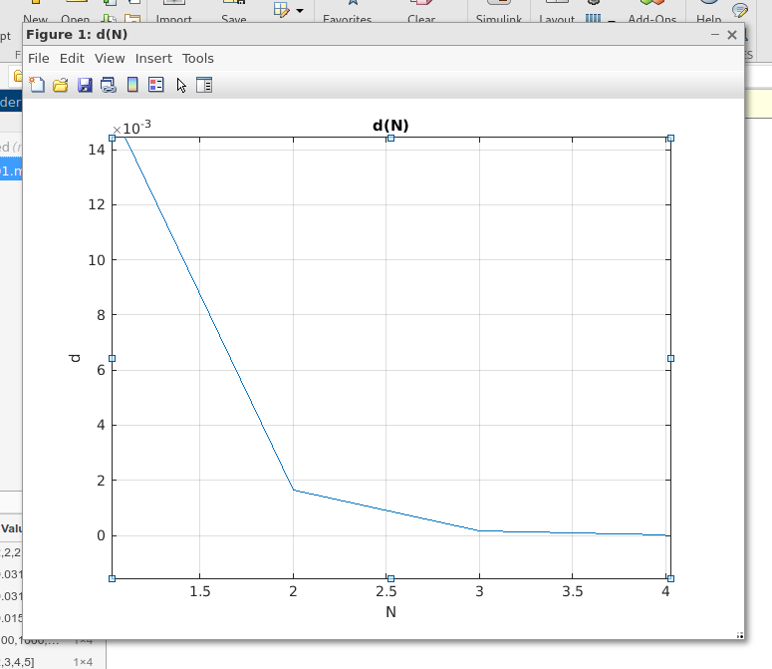Рисунок 1 — График зависимости относительной погрешности d от значения N

Выводы
В ходе работы были получены первые навыки работы с системой компьютерной математики MATLAB, в частности, с основными операциями над векторами и матрицами, а также простейшими графическими средствами. Помимо этого была решена задача по вычислению суммы числового ряда и анализу погрешностей полученных результатов.

Задание №2
«»
Цель работы
- Введение в программирование в MATLAB.
- Численное решение нелинейных уравнений в MATLAB.
- Решение нелинейного уравнения из предметной области.
Индивидуально задание
Задача №2.1
Решить нелинейное уравнение:

Ход работы
- Создадим файл-функцию l2t1.m со следующим содержанием:
function result = l2t1(x)
result = exp(x - 2) - log(x + 2);
end
В данном файле записана левая часть уравнения (3), являющаяся функцией с одним параметром x.
- Создадим сценарий, который строит график функции на отрезке [-2 2] (см. рисунок 2), а затем производит поиск корня уравнения (3).
disp(sprintf('The First Task\n'));
x = -2:0.001:2; % setting up variables
y = l2t1(x);
disp('Plotting the function graph...');
figure 1
plot(x, y);
grid on; % enabling grid and labelling axes
title('Task 1')
xlabel('X');
ylabel('Y');
% finding the root of the equation
X = fzero('l2t1', [-1.5 1.5]);
disp(sprintf('The equation root is %d.', X));
% X = -0.946048…
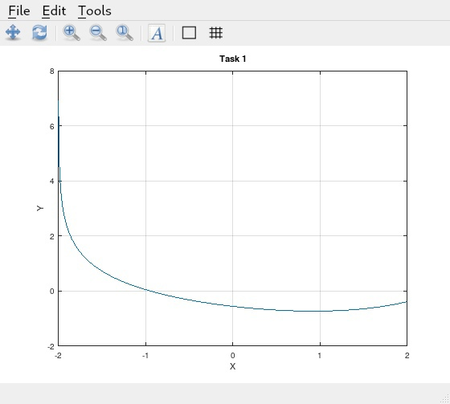Рисунок 2 — График функции из задачи №2.1 лабораторной работы №2
Задача №2.2
Заземлитель, изготовленный в виде решетки прямоугольной формы из металлических труб, расположен горизонтально в грунте на глубине h. Сопротивление заземлителя рассчитывается по формуле:

где π = 3,14…, L = 6×l − суммарная длина труб, r − радиус труб, h − глубина, G − удельная электропроводность грунта.
R, [Ом] | r, [м] | h, [м] | G, [1/Ом*м]
15 | 0,025 | 1 | 0,02
Ход работы
Создадим файл-функцию l2t2.m со следующим содержанием:
function result=l2t2(l, k, r, h, G, R)
L = l .* k;
result = (log((L .^ 2)./(2 .* r .* h)) + 4.95)./(2 .* pi .* L .* G) - R;
end
Здесь вычисляется разность между полученным значением R(l) и искомым значением R₀. Соответственно, при достижении R(l) = R₀, функция вернёт 0.
Дополним сценарий созданный для решения первой задачи следующими инструкциями:
disp(sprintf('\nThe Second Task\n));
disp('Calculating the earthing tube length...');

R = 15; % Desired resistance
G = 0.02; % Soil resistivity
h = 1; % Depth
r = 0.025; % Tube radius
k = 6; % Tube count
l = 0.5:0.001:2; % Single tube length
% Plotting
deltaR = l2t2(l, k, r, h, G, R);
figure 2
plot(l, deltaR);
grid on;
title('Task 2')
xlabel('l');
ylabel('Delta R');

l2t2_fz = @(l) l2t2(l, k, r, h, G, R); % creating function with only 1 parameter
L = fzero(l2t2_fz, [0.5 2]);
disp(sprintf('The required tube lenght is %d', L));
Пояснения:
- во избежание возможных проблем с кодировкой символов, не входящих в таблицу ASCII, все комментарии в исходных текстах записаны на английском языке;
- функция sprintf имеет логику работы, крайне схожую с функцией sprintf в С|С++;
- l — вектор значений от 0.5 до 2 с шагом 0.001;
- строка с инициализацией l2t2_fz — строка создания функции с одним параметром — требуется для корректной работы функции fzero, принимающей только один параметр;
Полученный график представлен на рисунке 3. В результате работы сценария был получен вывод приведённый ниже:
The First Task

Plotting the function graph...
The equation root is -0.946048.

The Second Task

Calculating the earthing tube length...
The required tube lenght is 1.02352
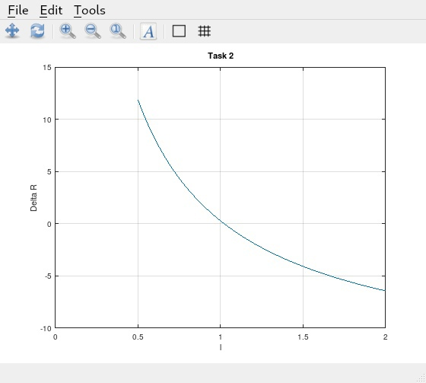Рисунок 3 — График разности R и R₀ в зависимости от l

Список использованных источников
- Основная литература
  - Дьяконов В.П. MATLAB R2006/2007/2008 + Simulink 5/6/7. Основы применения. – М.: Солон-Пресс, 2008.
  - Курбатова Е.А. MATLAB 7. Самоучитель. Изд-во: Вильямс. 2005;
- Дополнительная литература
  - Иглин С.П. Математические расчеты на базе Matlab. Изд-во "BHV-Санкт-Петербург" 2005;
  - Сергиенко А. Цифровая обработка сигналов (второе издание). СПб, Питер, 2006;
  - Поршнев С.В. MATLAB 7. Основы работы и программирования. Учебник. Изд-во "Бином. Лаборатория знаний" 2006;
  - Турчак Л.И. Основы численных методов. - М.: Наука, Гл.ред.физ.-мат.лит., 1987;
- Internet Ресурсы
  - www.exponenta.ru - образовательный математический сайт.
  - www.matlab.ru/matlab/default.asp- Консультационный центр MATLAB: Раздел "MATLAB" .

Приложение А
- Исходный текст сценария лабораторной работы 2

